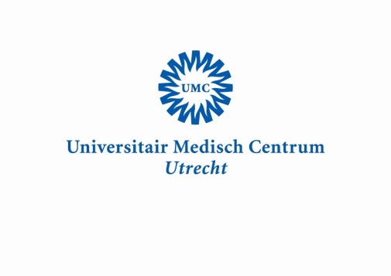

Scholing
Immuuntherapie bij melanoom en longkanker,
verpleegkundige zorg thuis en in het ziekenhuis

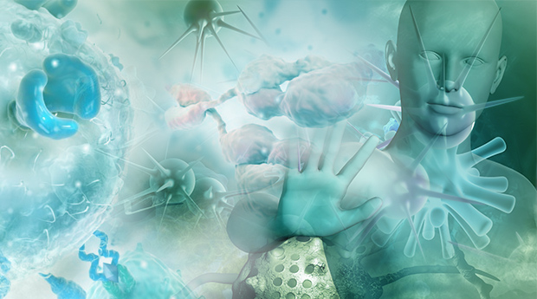

Programma 19 april 2018

Voorzitter: Janneke van der Stap
Tijd | Onderwerp | Docent
13.50-14.20 uur | Ontvangst koffie/thee
14.20- 14.30 uur | Introductie door voorzitter | Janneke van der Stap,  VS longoncologie
14.30 – 15.00 uur | Hersenmetastasen | Drs. Suzanne Fonville  Fellow neuro-oncologie
15.00- 15.35 uur | Immuuntherapie, de basis | Janneke van der Stap,  VS longoncologie
15.35- 15.45 uur | Korte quiz
15.45- 16.25 uur | Melanoom; update over behandelingen | José Koldenhof,  Verpleegkundig specialist i.o.
16.25 – 17.05 uur | Pauze
17.05- 17.40 uur | Longkanker; update over behandelingen | Janneke van der Stap,  VS longoncologie
17.40 -17.50 uur | Afsluiting

Algemene informatie
Inleiding
Het programma bestaat uit totaal vier lesuren. Het centrale thema is immuuntherapie bij kanker, en dan bij melanoom en longkanker in het bijzonder. Immuuntherapie wordt steeds meer ingezet bij de behandeling van verschillende soorten kanker. De therapie bestaat uit medicatie met een specifiekere werking dan chemotherapie. Zodoende kennen zij ook een bijzonder werkings- en bijwerkingenprofiel. Deze scholing richt zich op de werking en bijwerking van deze medicatie, maar met name ook de verpleegkundige aandachtspunten hierbij: welke observaties zijn belangrijk en hoe interpreteer je deze? Er zal ook (kort) worden stilgestaan bij de rol van doelgerichte therapieën bij zowel melanoom als longkanker.
Het optreden van hersenmetastasen is de meest voorkomende neurologische complicatie van solide tumoren. Naast neurochirurgische behandeling en conventionele radiotherapie heeft radiochirurgie het afgelopen decennium een belangrijke plaats gekregen in de behandeling van hersenmetastasen. Ook door nieuwe systemische therapieën nemen de behandelopties voor hersenmetastasen toe. Welke verpleegkundige aandachtspunten zijn van belang bij de zorg voor patiënten met hersenmetastasen? Welke behandel(on)mogelijkheden zijn er tegenwoordig? De neuro-oncoloog praat je bij.
DOELGROEP
(Oncologie)verpleegkundigen in het ziekenhuis of thuiszorg, research verpleegkundigen, verpleegkundig specialisten werkend met patiënten die behandeld worden met immuun- of doelgerichte therapie.
DOEL BIJEENKOMST
Naast kennismaken met elkaar, hebben we ook als doel de deskundigheid te bevorderen op het gebied van hersenmetastasen, immuun- en doelgerichte therapie. Dit ter verbetering van de kwaliteit en multidisciplinaire zorg voor patiënten met kanker binnen verschillende zorgpaden.
LOCATIE
UMC Utrecht
Heidelberglaan 100
3584 CX Utrecht

